○上島町遊休農地再利用対策事業費補助金交付要綱
平成16年10月１日
告示第10号
(趣旨)
第１条 この要綱は、町が農業の振興を図るため、遊休農地を再整備し、新たに耕作する事業者に対し、予算の範囲内で遊休農地再利用対策事業費補助金を交付することに関し定めるものとする。
(補助対象経費等)
第２条 前条の補助金の対象となる経費、補助率及び補助限度額は、次のとおりとする。
(１) 補助金の対象となる経費
ア 遊休農地の再生のため重機等を使用する経費
イ 事業申請者は、本町に住所を有する者とする。
ウ 補助対象農地は、３アール以上の一団の農地とする。
(２) 補助率及び補助限度額
ア 補助率は、前項に係る経費の２分の１以内とする。ただし、1,000円未満切捨てとする。
イ 補助額は、遊休農地10アール当たり６万円を限度とする。
(交付の申請)
第３条 補助事業者が補助金の交付を受けようとするときは、遊休農地再利用対策事業費補助金交付申請書(様式第１号)を事業実施２箇月前までに町長に提出しなければならない。
(交付の決定)
第４条 町長は、前条に規定する申請書を受理した場合は、その内容を審査し、適当と認めたときは、必要な条件を付して補助金の交付を決定し、遊休農地再利用対策事業費交付決定通知書(様式第２号)により速やかに補助事業者に通知するものとする。
(実績報告及び補助金の請求)
第５条 補助事業者は、事業完了後、速やかに遊休農地再利用対策事業費実績報告書(様式第３号)に遊休農地再利用対策事業費補助金請求書(様式第４号)を付けて町長に提出しなければならない。
(補助金の交付)
第６条 町長は、前条の規定による請求書を受理したときは、予算の範囲内で補助金を交付するものとする。
(目的外使用の禁止)
第７条 補助事業者は、補助金を他の目的に使用してはならない。
(指導監督)
第８条 町長は、補助事業の実施に関して、必要に応じて検査し、指示を行い、又は報告を求めることができる。
(交付決定の取消し等)
第９条 町長は、補助事業者が次の各号のいずれかに該当すると認めたときは、補助金交付の決定を取消し、又は変更することがある。この場合において、既に補助金を交付されているときは、町長はその全部又は一部の返還を命ずることができる。
(１) この要綱及び補助金交付の条件に違反したとき。
(２) この要綱により町長に提出した書類に偽りの記載があったとき。
(３) 前２号に掲げる場合のほか、補助事業の施行について不正の行為があったとき。
(その他)
第10条 この要綱に定めるもののほか、この事業に必要な事項は、町長が別に定める。
附 則
(施行期日)
１ この要綱は、平成16年10月１日から施行する。
(経過措置)
２ この要綱の施行の日の前日までに、合併前の岩城村遊休農地再利用対策事業費補助金交付要綱(平成13年岩城村要綱第２号)の規定によりなされた手続その他の行為は、この要綱の相当規定によりなされたものとみなす。
附 則(令和２年３月９日告示第６号)
この要綱は、公布の日から施行する。

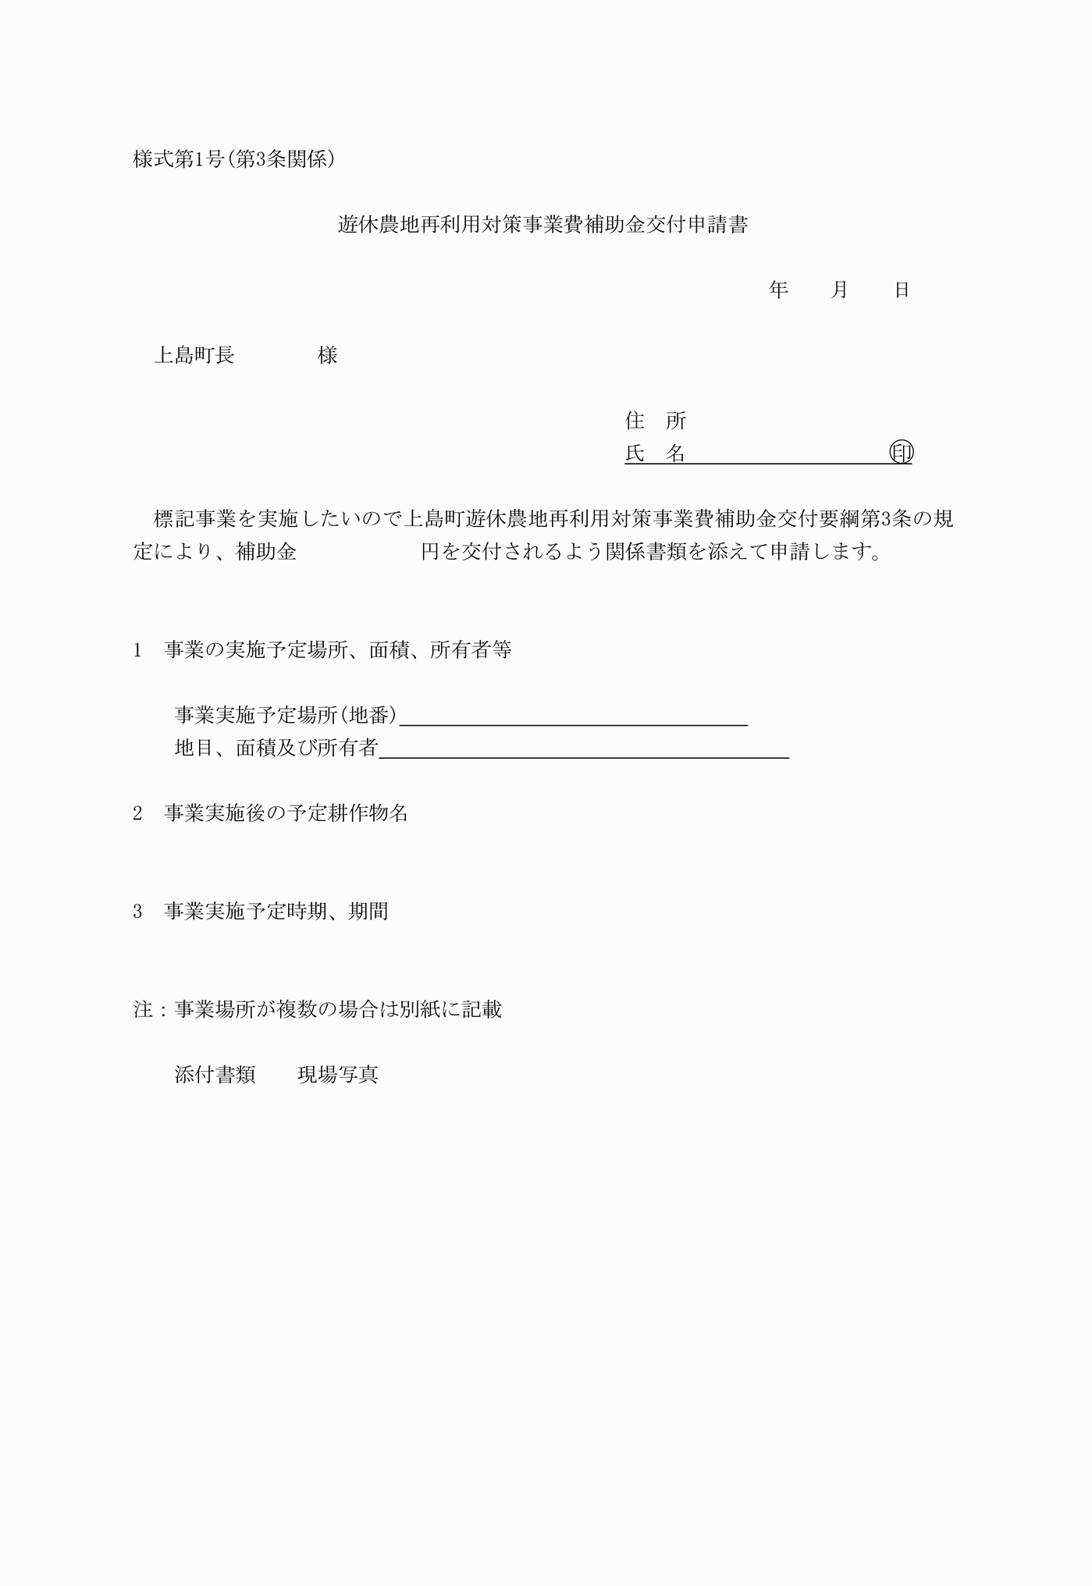

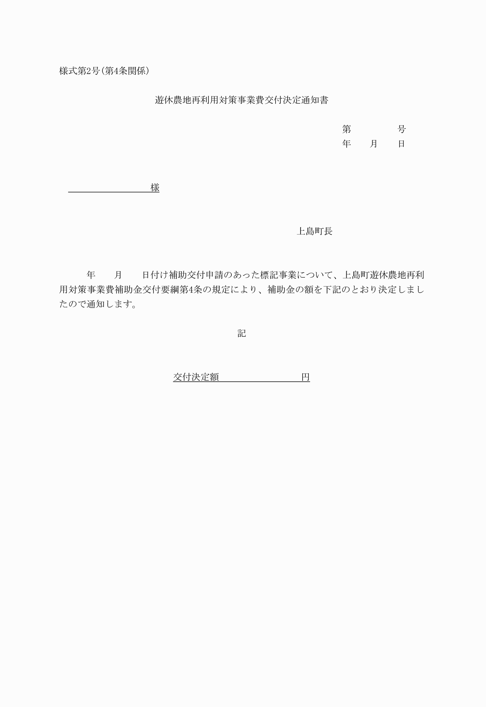

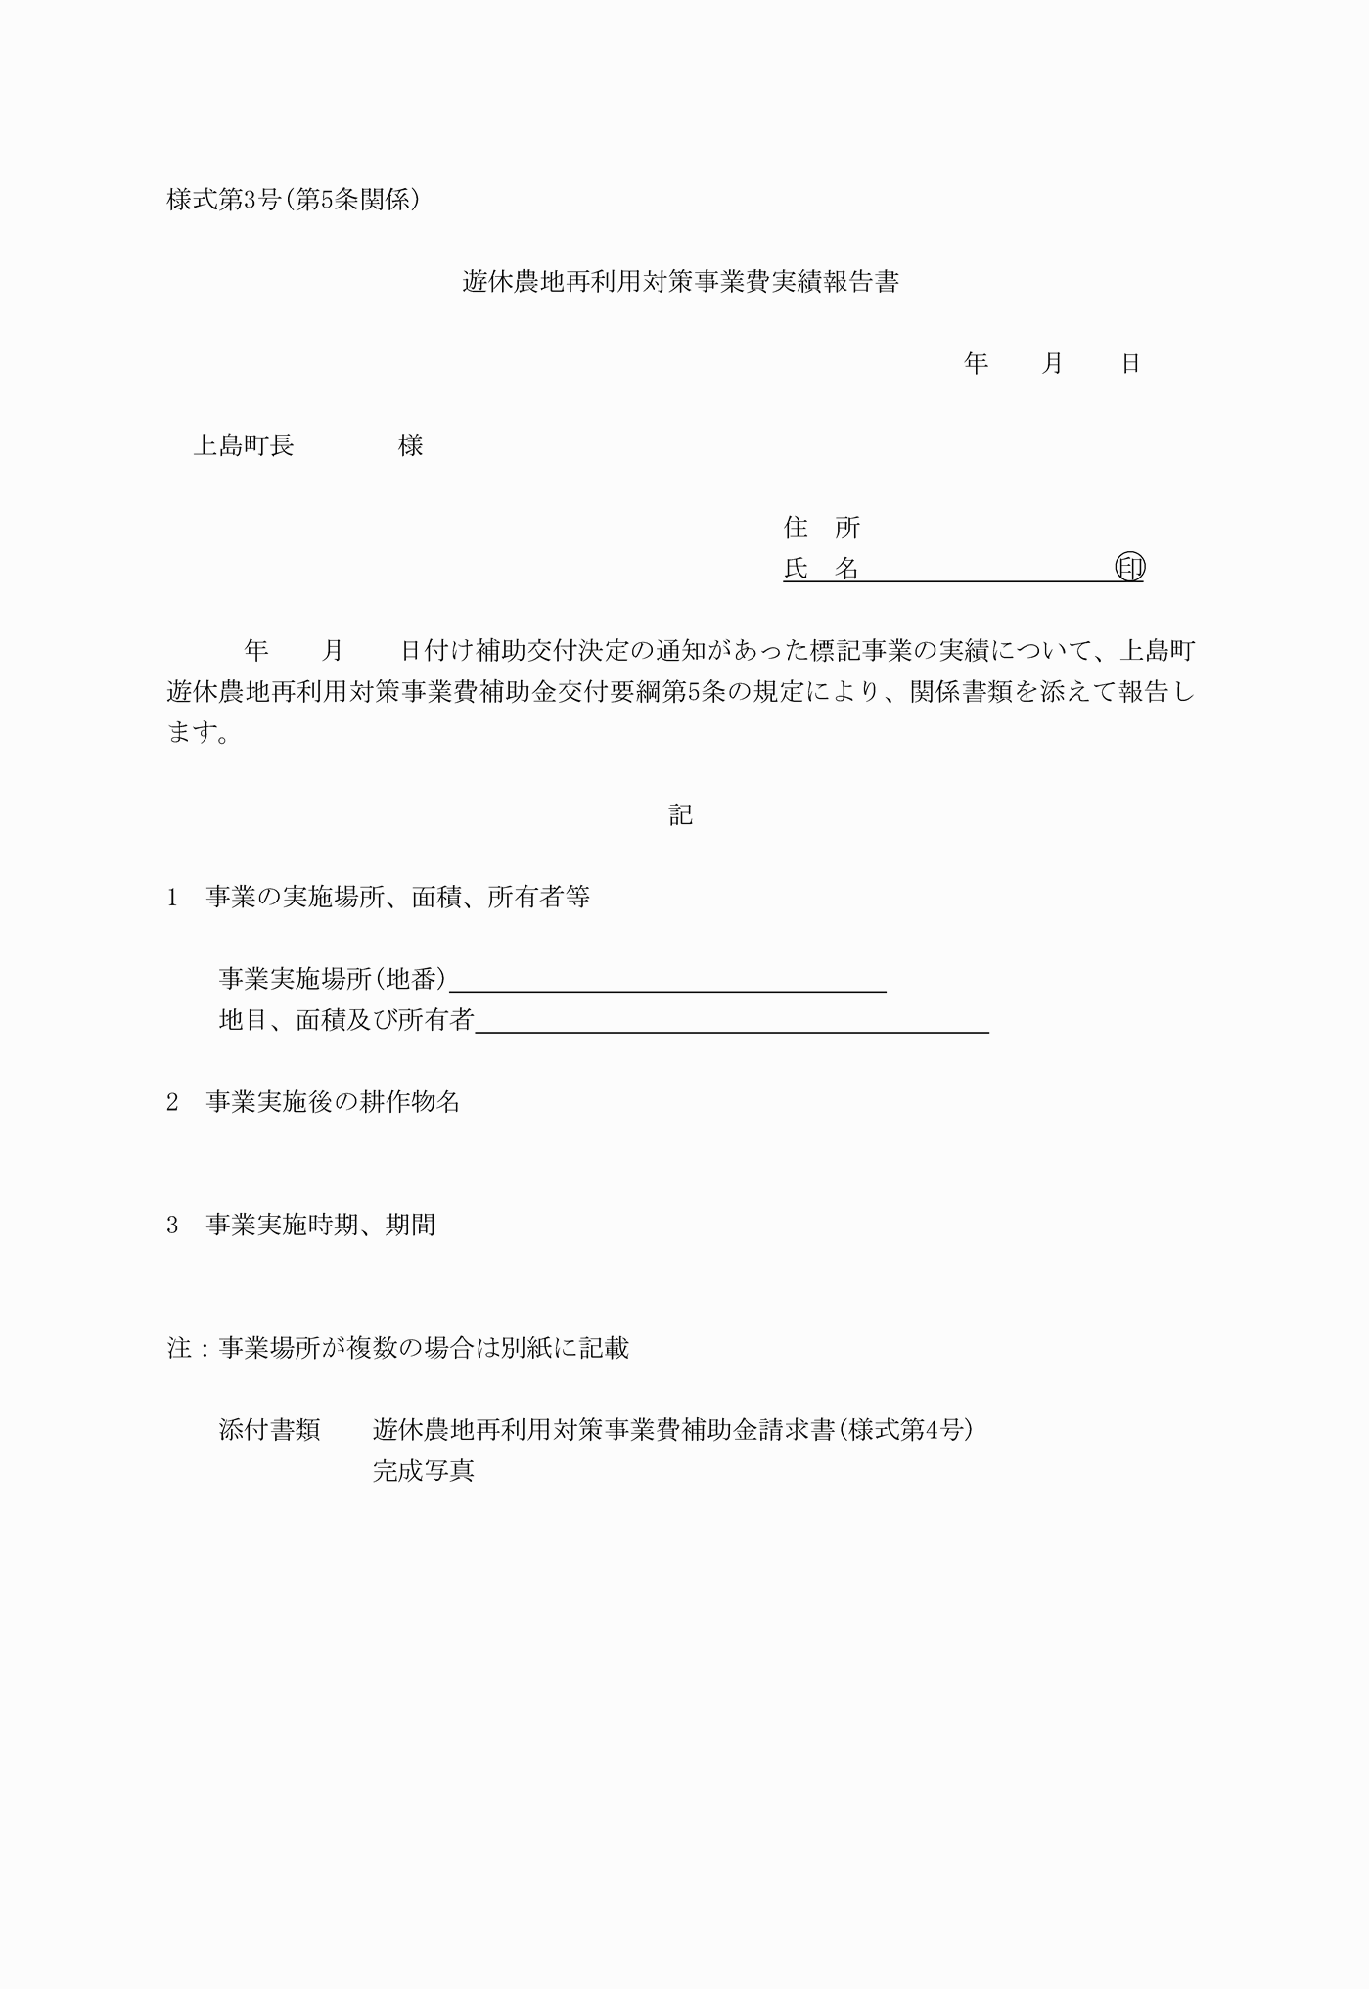

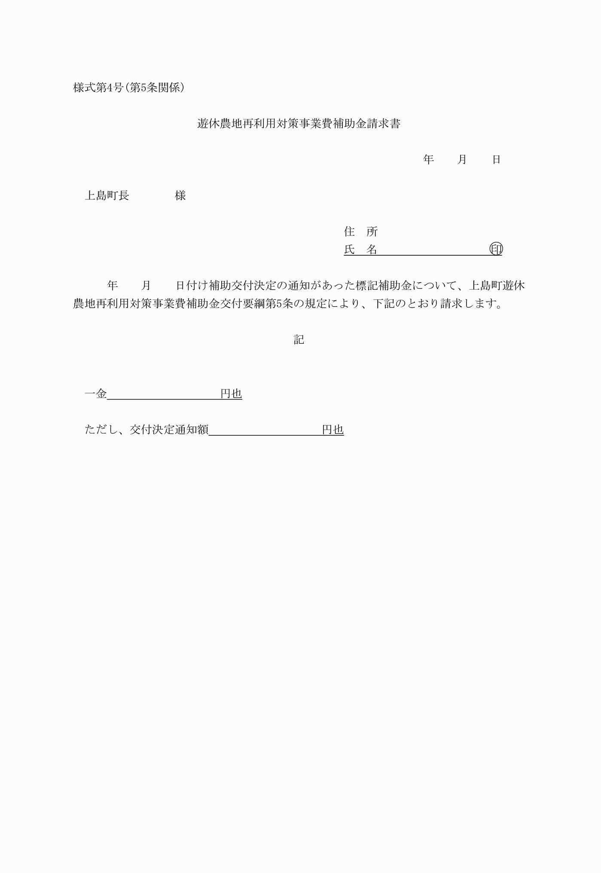

様式第１号(第３条関係)
様式第２号(第４条関係)
様式第３号(第５条関係)
様式第４号(第５条関係)

